Raid 1 en linux

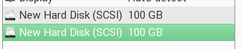
1. añadimos 2 discos de 100GB cada uno

2. instalamos mdadm con el comando : apt-get install mdadm

3. fdisk -l para asegurarnos que los discos esten
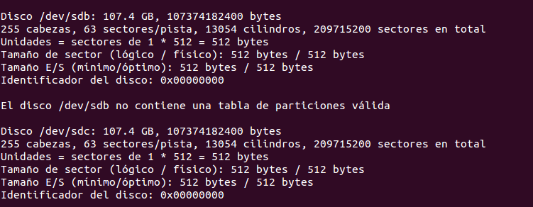

4.para crear el raid 1 usamos el comando:
mdadm --create /dev/md0 --raid-devices=2 /dev/sdb /dev/sdc –level=raid1
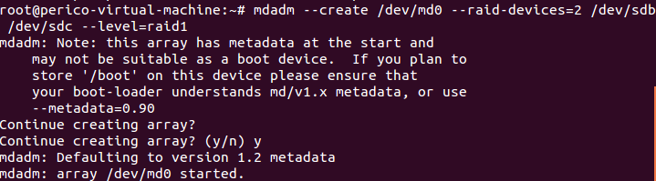
y empezamos a crear la tabla de particiones con el comando fdisk /dev/md0

1º escribimos n para crear la nueva partición.
2º escribimos la p de primaria.
3º elegimos de partición 1.
4º Como primer sector, lo que viene por defecto, y le damos a enter.
5º Como último sector, lo que viene por defecto,y ota vez a enter.

5.me ha salido este fallo por que los discos estaban sincronizándose, pero ya esta arreglado
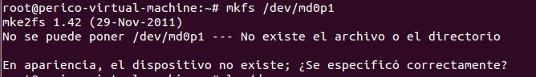

6.ahora vamos a formatear la particion:

1º usamos el comando para crear un sistema de ficheros : mkfs /dev/md0p1
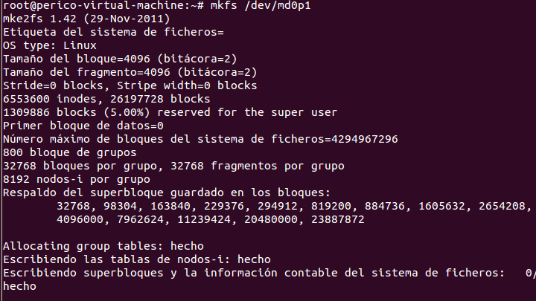
2º usamos el comando para crear un directorio : mkdir /mnt/raid1

3º y por ultimo montamos el sistema de ficheros en el directorio : mount /dev/md0p1 /mnt/raid1

7. ahora vamos a crear un archivo de 50 MG

1º ponemos el comando para crearlo : dd if=/dev/zero of=/mnt/raidl/fichero bs=512 count=100000
2º usamos ls -l /mnt/raid1 para ver que esta
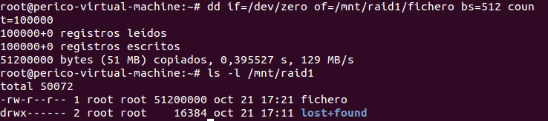
8.ahora vamos a hacer que el disco sdb falle, vemos como esta y luego lo quitaremos.
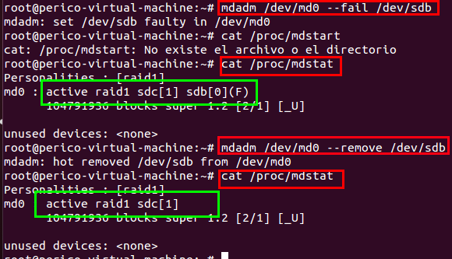
Comandos:
-mdadm /dev/md0 –fail /dev/sdb este comando es para que el disco falle
-cat /proc/mdstat este comando es para ver el fichero donde esta raid1
-mdadm /dev/md0 –remove /dev/sdb este comando es para quitar el disco sdb
-cat /proc/mdstat este comando es para ver el fichero donde esta raid1

discos en raid1:
el la primera vemos que estan los 2 discos, y en la segunda que solo esta el sdc

